
Совет народных депутатов
Киселевского городского округа

РЕШЕНИЕ

№ 16-н
«27» апреля 2023 года

О внесении изменений в Решение Киселевского городского
Совета народных депутатов от 25.03.2010 № 16-н
«Об утверждении Правил землепользования и

застройки муниципального образования

«Киселевский городской округ»

В соответствии со статьей 33 Градостроительного кодекса Российской Федерации, Федеральным законом от 06.10.2003 № 131-ФЗ «Об общих принципах организации местного самоуправления в Российской Федерации», Уставом Киселевского городского округа, Совет народных депутатов Киселевского городского округа

РЕШИЛ:

1. Внести в Правила землепользования и застройки муниципального образования «Киселевский городской округ», утвержденные Решением Киселевского городского Совета народных депутатов от 25.03.2010 № 16-н «Об утверждении Правил землепользования и застройки муниципального образования «Киселевский городской округ» (в редакции Решений Совета народных депутатов Киселевского городского округа от 26.03.2014 № 12-н, от 15.09.2016 № 40-н, от 24.10.2016 № 47-н, от 31.08.2017 № 19-н, от 28.11.2019 № 51-н, от 27.05.2021 № 20-н, от 30.09.2021 № 42-н, от 18.02.2022 № 6-н, от 22.12.2022 № 65-н), следующие изменения:

1.1. Главу 11 «Градостроительные регламенты территориальных зон» Раздела 2 «Градостроительные регламенты» дополнить статьей 56.7 «Ограничения использования объектов недвижимости на приаэродромных территориях» следующего содержания:

«Статья 56.7. Ограничения использования объектов недвижимости на приаэродромных территориях
1. Ограничения использования земельных участков и объектов капитального строительства в зоне полос воздушных подходов:
- запрещается размещать в полосах воздушных подходов на удалении до 30 км, а вне полос воздушных подходов - до 15 км от контрольной точки аэродрома объекты выбросов (размещения) отходов, животноводческие фермы, скотобойни и другие объекты, способствующие привлечению и массовому скоплению птиц;
- в пределах границ района аэродрома (вертодрома, посадочной площадки) запрещается строительство без согласования старшего авиационного начальника аэродрома (вертодрома, посадочной площадки):
а) объектов высотой 50 м и более относительно уровня аэродрома (вертодрома);
б) линий связи и электропередачи, а также других источников радио- и электромагнитных излучений, которые могут создавать помехи для работы радиотехнических средств;
в) взрывоопасных объектов;
г) факельных устройств для аварийного сжигания сбрасываемых газов высотой 50 м и более (с учетом возможной высоты выброса пламени);
д) промышленных и иных предприятий и сооружений, деятельность которых может привести к ухудшению видимости в районе аэродрома (вертодрома).
2. Границы приаэродромной территории определяются по внешней границе проекции полос воздушных подходов на земную или водную поверхность, а вне полос воздушных подходов - окружностью радиусом 30 км от контрольной точки аэродрома.
В границах приаэродромной территории запрещается проектирование, строительство и развитие городских и сельских поселений, а также строительство и реконструкция промышленных, сельскохозяйственных объектов, объектов капитального и индивидуального жилищного строительства и иных объектов без согласования с собственником аэродрома.
3. Строительство и размещение объектов вне района аэродрома (вертодрома), если их истинная высота превышает 50 м, согласовываются с территориальным органом Федерального агентства воздушного транспорта.
4. В зоне воздействия авиационного уровня звука строительство объектов капитального строительства невозможно без согласования с собственником аэродрома.».
1.2. Раздел 3 «Карта градостроительного зонирования» изложить в следующей редакции, согласно Приложению № 1 к настоящему Решению.
2. Опубликовать настоящее Решение в средствах массовой информации, на официальном сайте в информационно-телекоммуникационной сети «Интернет».
3. Настоящее Решение вступает в силу с момента его опубликования в средствах массовой информации.
4. Контроль за исполнением настоящего Решения возложить на председателя комитета Совета народных депутатов Киселевского городского округа по экономике, развитию промышленности и городского хозяйства М.В. Савенкова.

Председатель Совета народных депутатов
Киселевского городского округа А.А. Гребенкин

Глава Киселевского городского округа К.Н. Балаганский

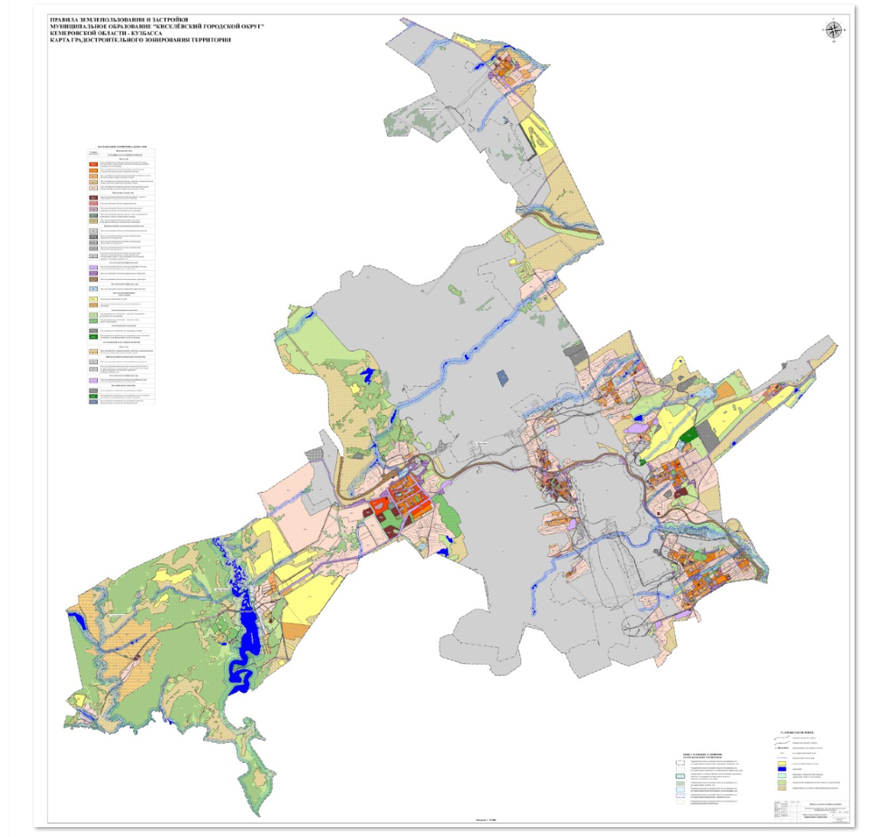
Приложение № 1
к Решению Совета народных депутатов
Киселевского городского округа
от «27» апреля 2023 г. № 16-н

«Раздел 3. КАРТА ГРАДОСТРОИТЕЛЬНОГО ЗОНИРОВАНИЯ

»

